Técnica de Segmentación de Watershed:

¿Te has preguntado cómo le hacen para lograr reconocer un objeto en una imagen de forma computacional? Con esta práctica se pretende comprender la lógica detrás de la segmentación y como realizarlo. Aunque existen bastantes formas, en esta práctica se pretende explicar y exponer con 2 técnicas (segmentación de semilla y segmentación de Watershed) como se realiza y ver las diferencias en cuanto a una y otra.

Segmentación de Watershed

El objetivo de este segmentador es separar objetos que están muy juntos en una imagen. Un ejemplo es que Watershed actúa como si la imagen fuera un mapa de montañas y valles:

* los valles: representan zonas obscuras.
* las montañas: representan zonas claras.

El algoritmo inunda los valles y dibuja líneas de separación entre objetos cuando el agua de un valle toca el agua de otro.

Esta segmentación consiste de 5 pasos:

1. Convertir imagen a escala de grises
2. Aplicación de filtros
3. Encontrar fondo y frente seguros
4. Marcar regiones conocidas
5. Ejecutar el Watershed y dibujar bordes

Librerías:

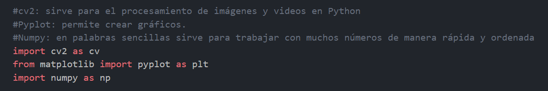

Función:

En esta función se recibe un arreglo de imágenes, un arreglo con los subtítulos que tendrán los gráficos, y el titulo principal de los resultados.

Regresa gráficos a partir de los datos ingresados.

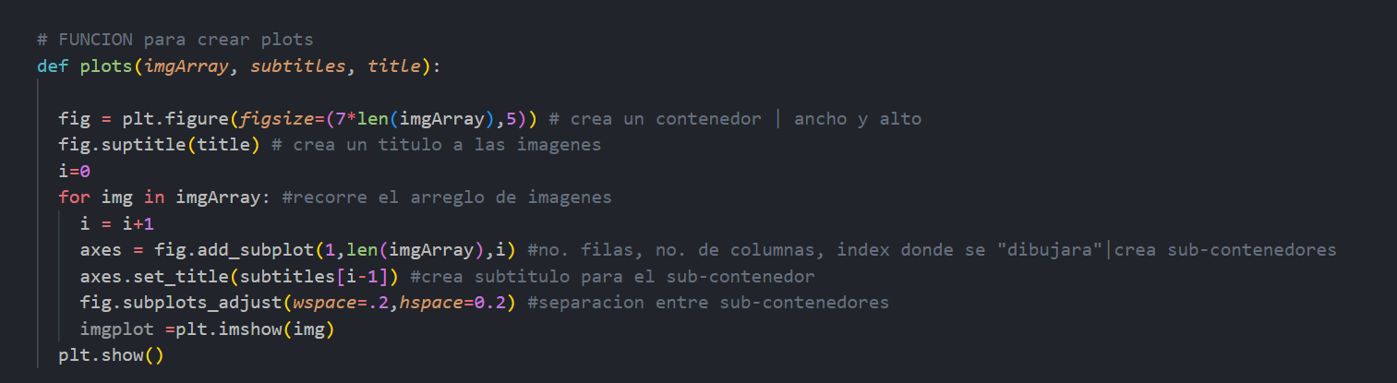

Código:

1. Convertir imagen a escala de grises

Se crea una variable que contiene la ruta de las imágenes para probarlo más rápido. Al final se manda llamar la función con las respectivas imágenes, subtítulos y titulo para mostrarlos.

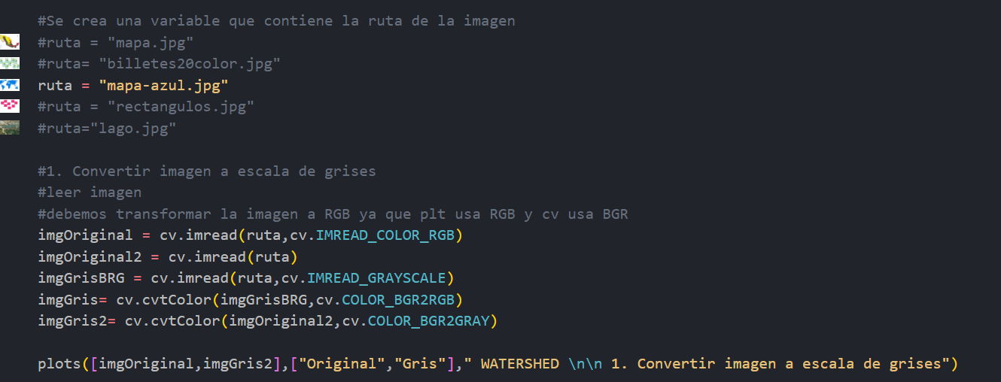

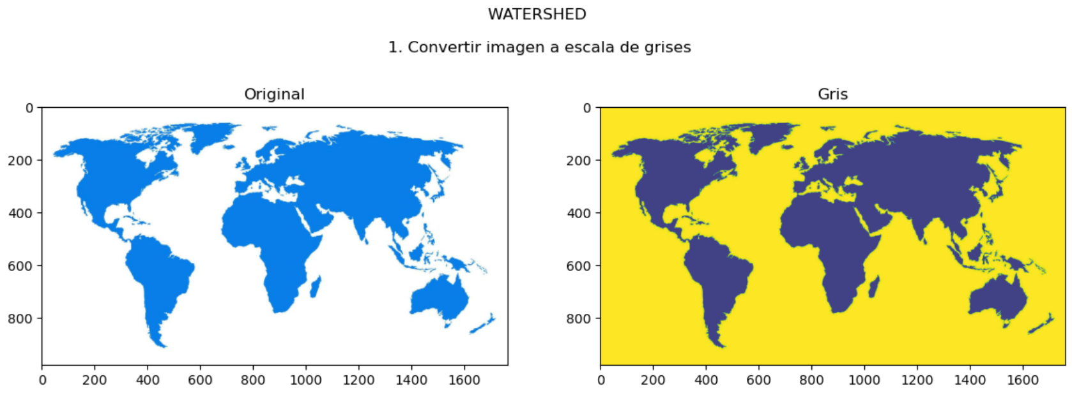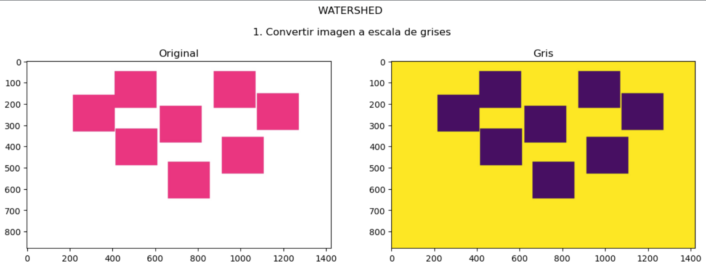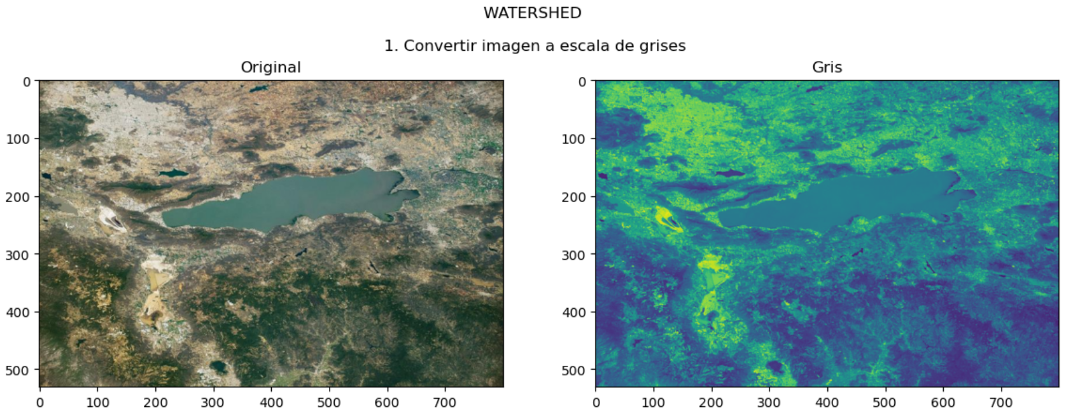

2. Aplicación de filtros

Aplicación del filtro de Difuminado para Suavizar las transiciones entre los píxeles, para eliminar ruido.

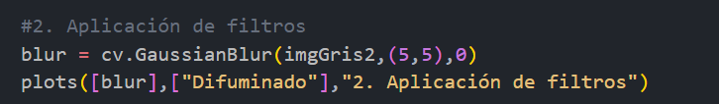  
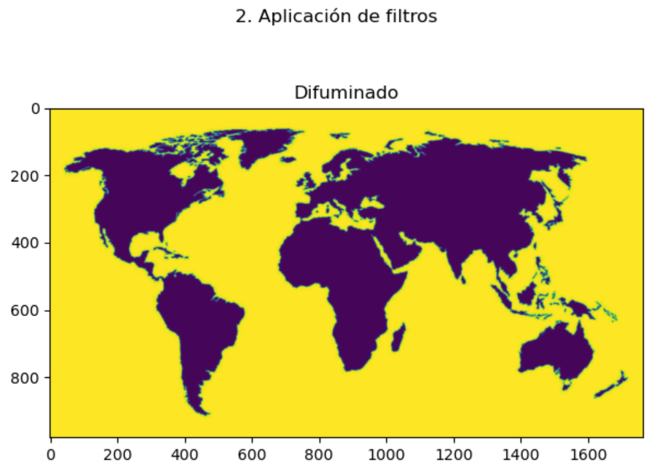 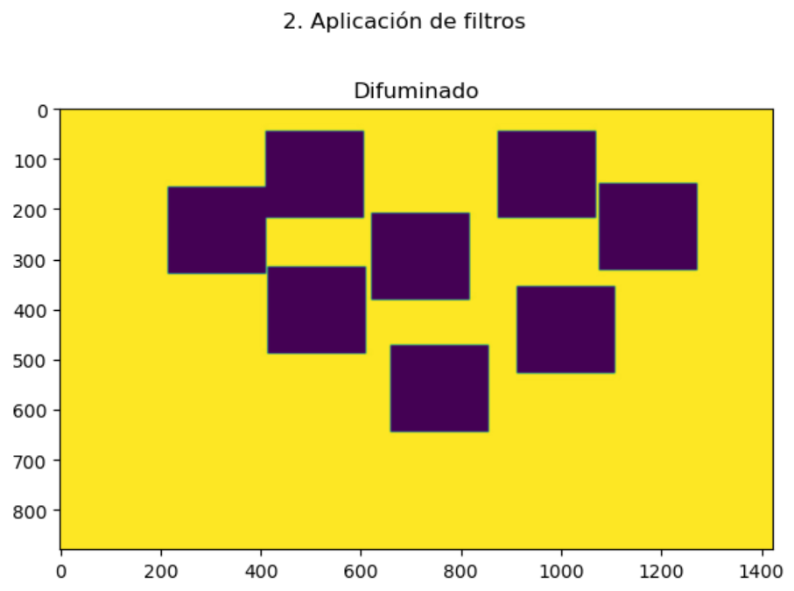 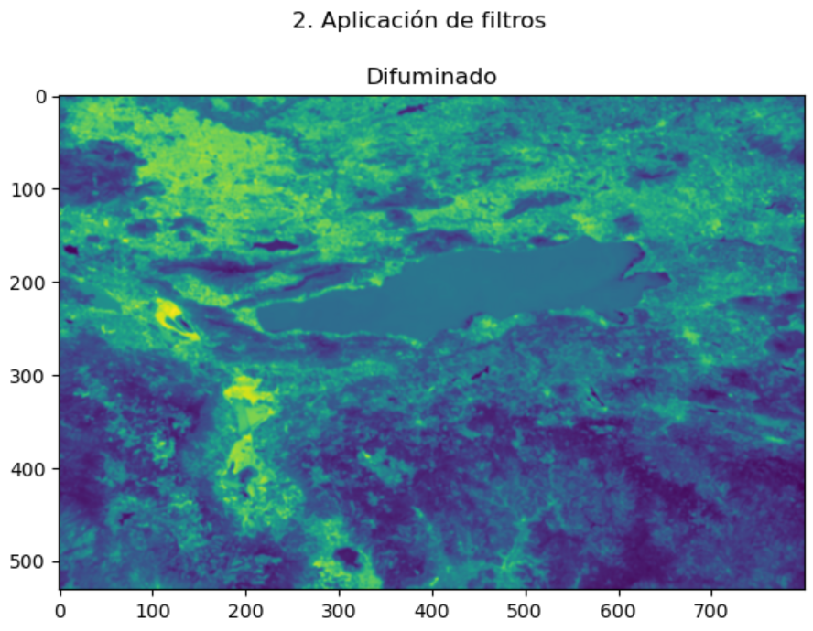

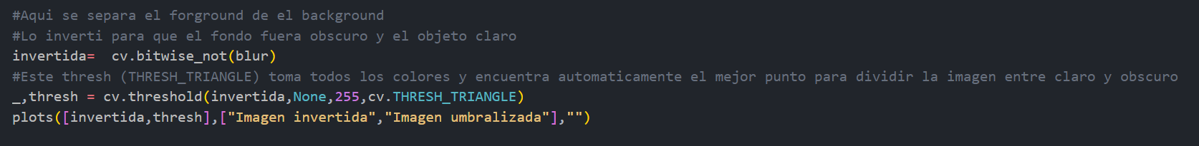

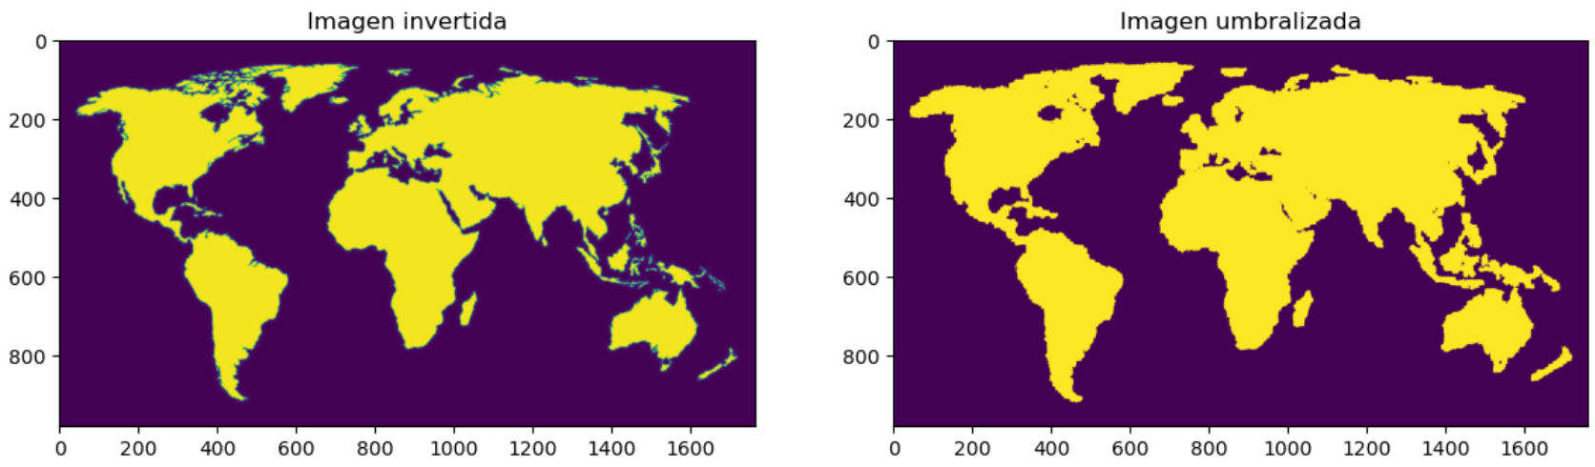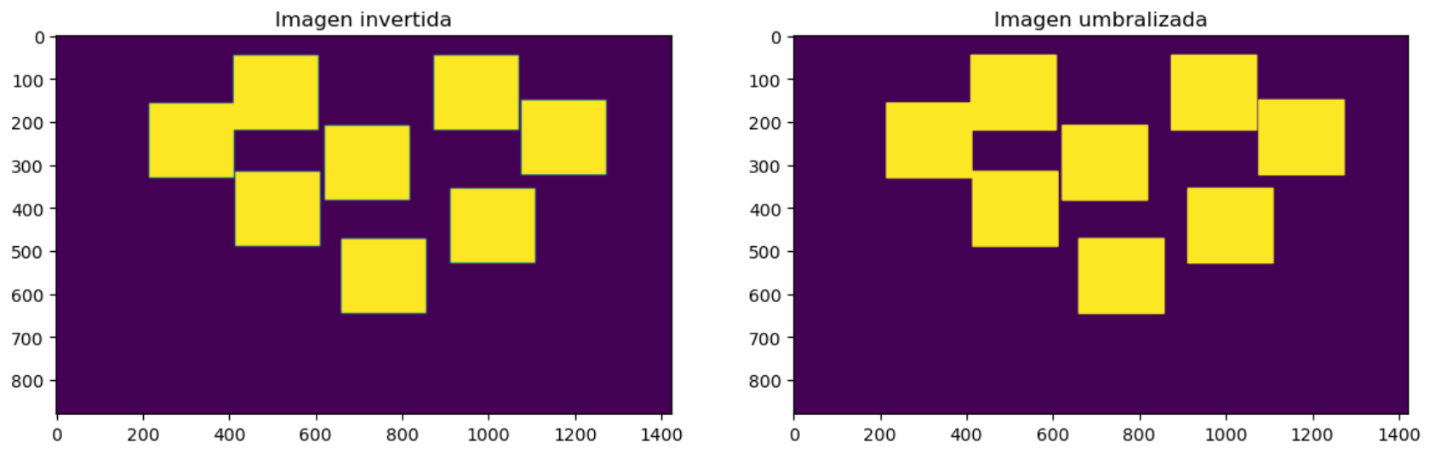

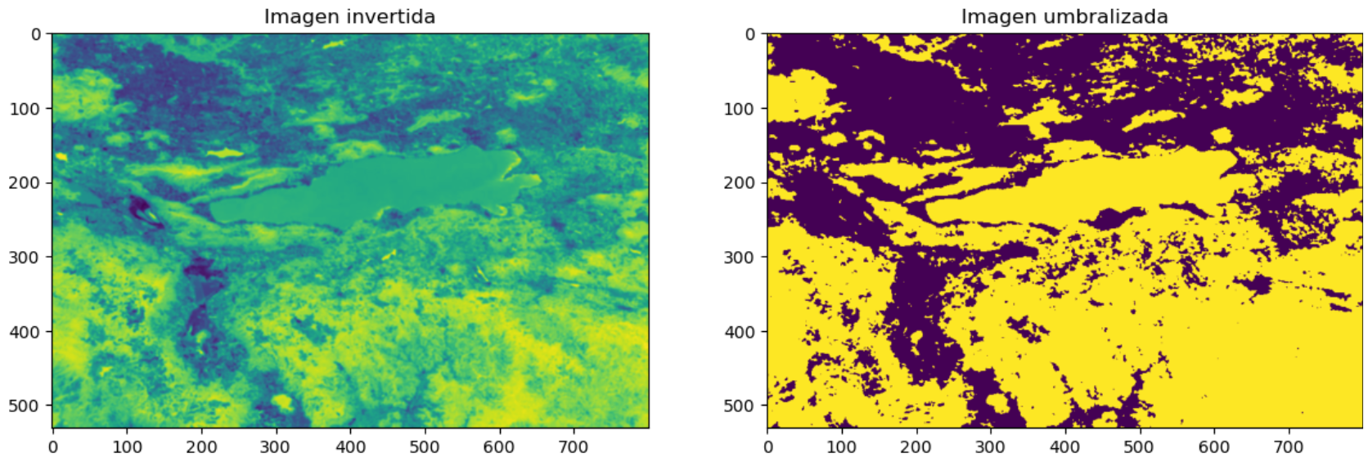

3. Encontrar fondo y frente seguros

Encontramos el fondo y frente seguros que son necesarios para aplicar Watershed más adelante

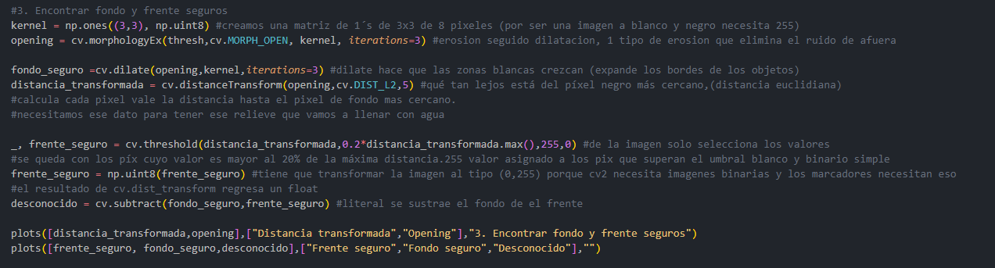

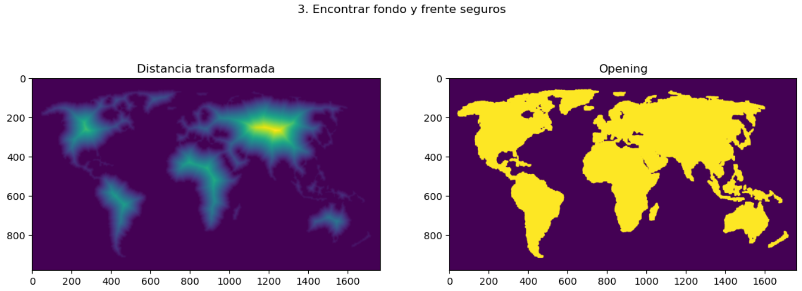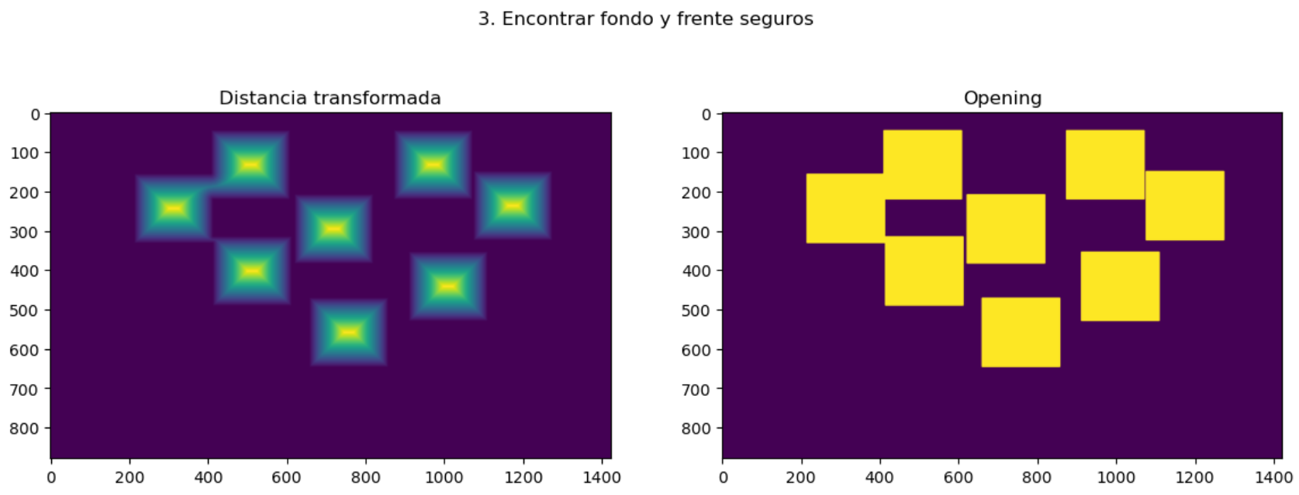

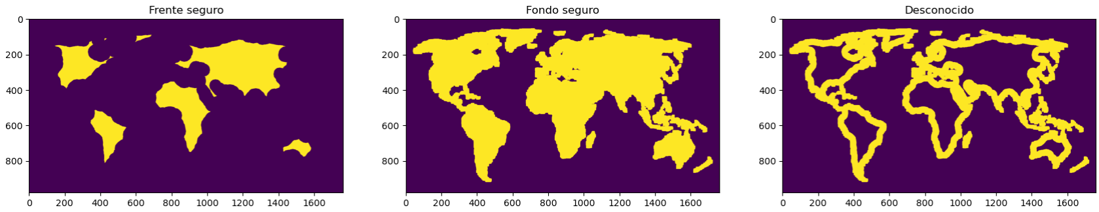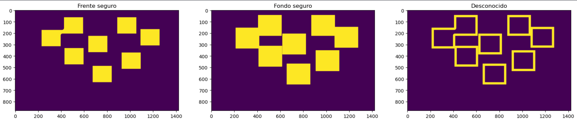

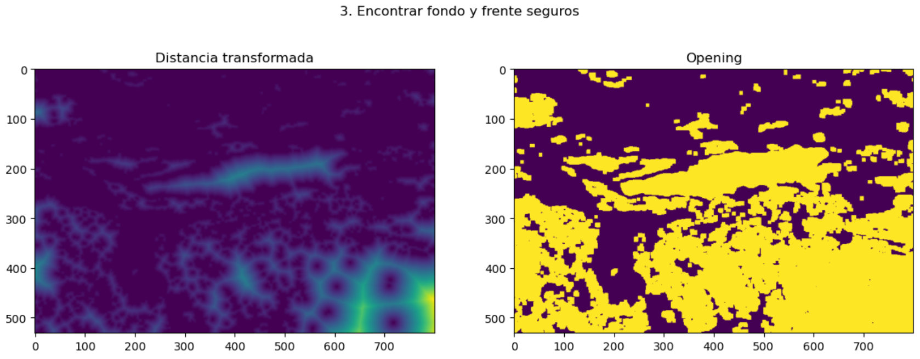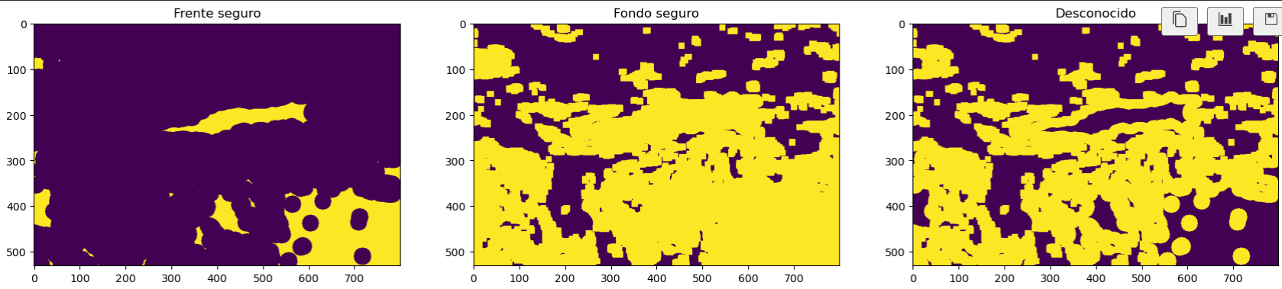

4. Marcar regiones conocidas

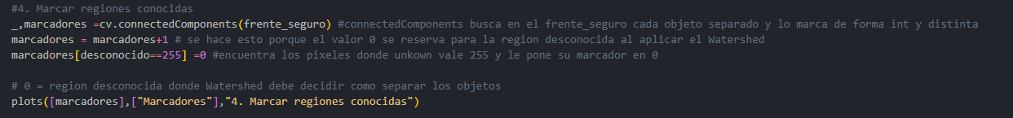

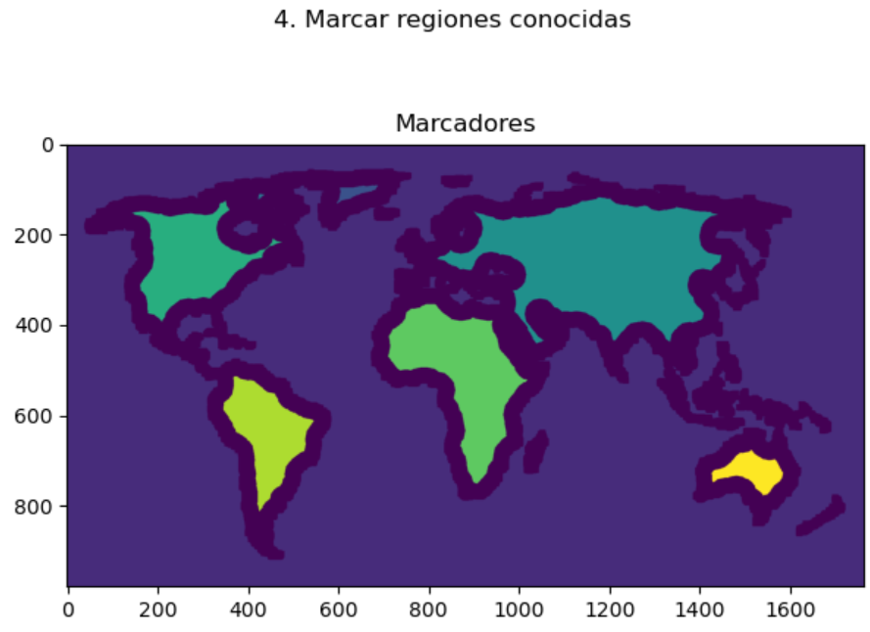 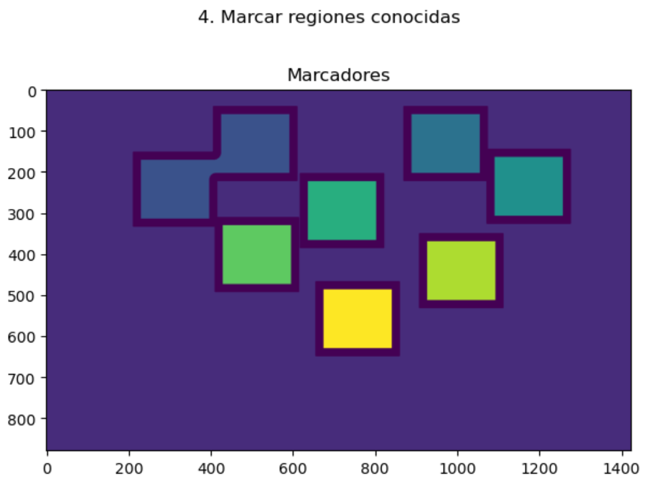 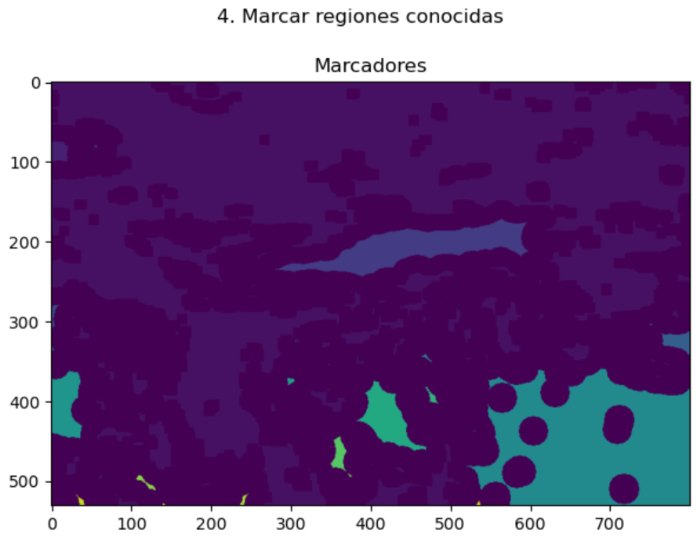5. Ejecutar el Watershed y dibujar bordes

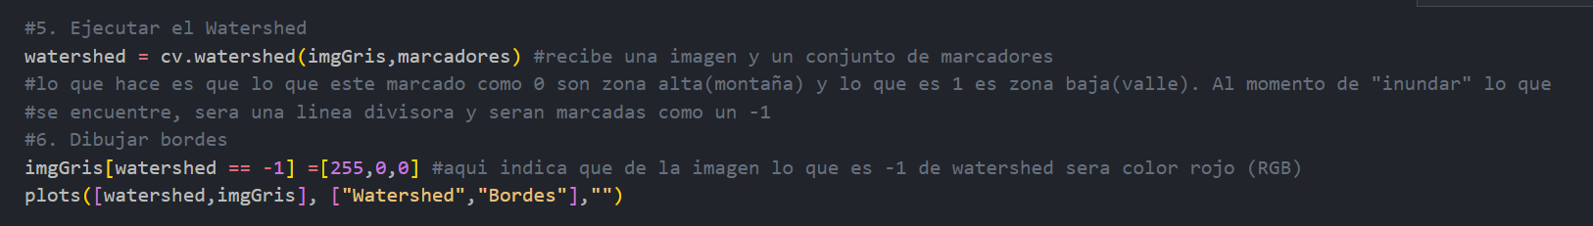

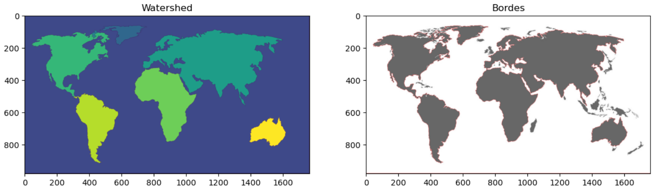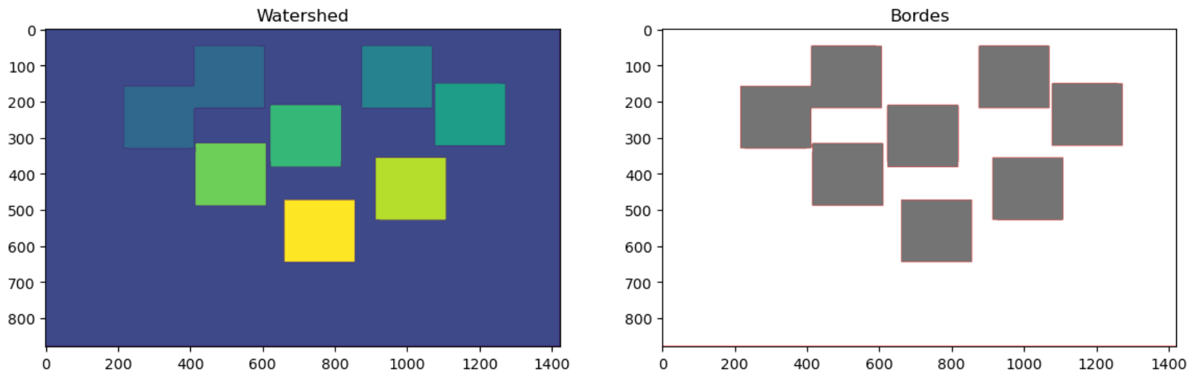

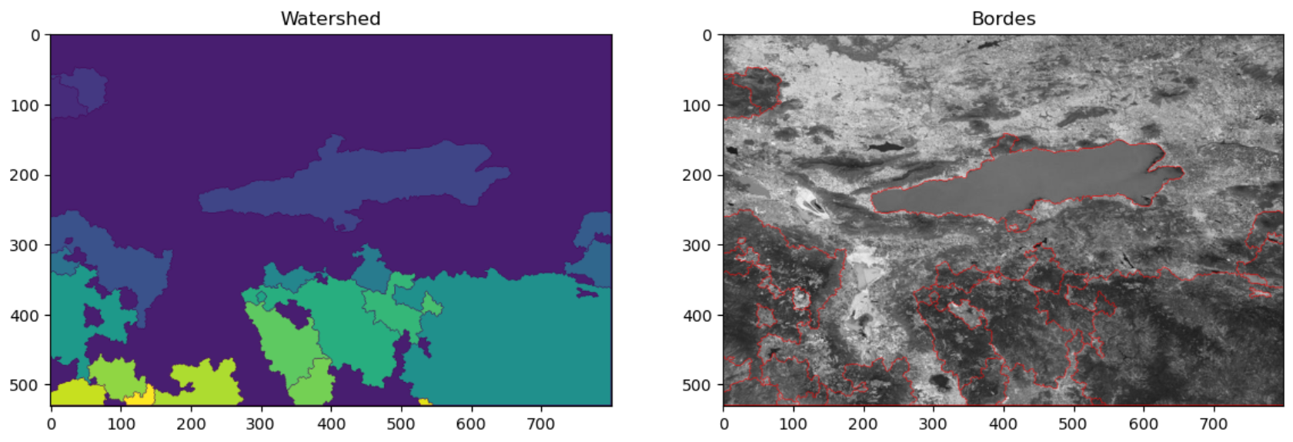

Conclusión:

Al juntarnos a discutir en equipo para planear, intercambiar ideas, blockers e imágenes nos dimos cuenta que, aunque los segmentadores son precisamente para segmentar, unos son más apropiados para ciertos escenarios más que otros. Así mismo nos dimos cuenta que por ejemplo en el segmentador de semilla, aunque muy preciso a la hora de mostrar el resultado, se debe establecer todo manualmente, a diferencia de Watershed que segmenta todo lo que tu indiques al haber tratado la imagen. También nos dimos cuenta de la importancia de aplicar los correctos filtros y la importancia que tienen a la hora de segmentar una imagen.